新龙小三班

2023年11月28日 星期二 多云

▲今日出勤

应到24人，实到20人，刁欣怡、郑沫苒、李一诺、毛锦妍小朋友请假！希望这些小朋友能早日来园参加我们的活动哦！

▲区域游戏：

今天选择在地面建构游戏的小朋友有：史锦瑞、常佳怡；在桌面建构游戏的小朋友有：张谦益、李云皓、万宇；在娃娃家游戏的小朋友有：王浩宇、陶奕然、司睿、许思冉、黄曼汐、陶奕颖；在益智区玩的小朋友：孙晨希、吴可馨、沈子煜、喻梓悦；在科探区玩的小朋友有：徐言昊、彭思浛、万钰彤。

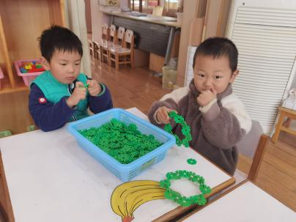 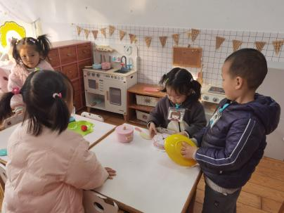 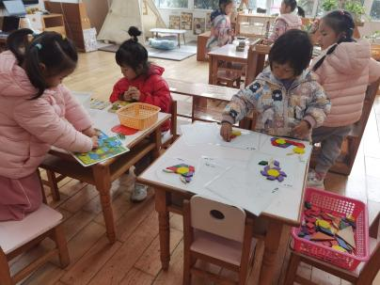

▲户外活动

今天孩子们玩了美人鱼滑滑梯，快来看看我们的精彩活动照片吧！

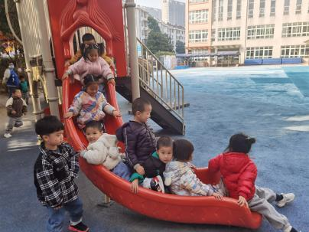 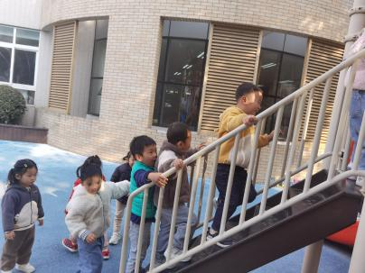 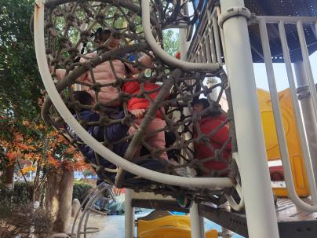

▲家园合作

各位家长，本周我们将围绕萝卜美食开展活动。从孩子们的调查表统计得出比较受欢迎的五种萝卜美食：萝卜炖肉汤、萝卜丝饼、萝卜丝丸子、凉拌萝卜丝、萝卜丝包子。最后由孩子投票选出 萝卜丝丸子 作为我们此次制作的美食！因此，请每位小朋友准备好 ：白萝卜1根，青萝卜1根，火腿肠1根，于明天带来幼儿园，谢谢配合～@全体成员   
